東京都北区地域における見守り活動支援事業
制度概要

防犯カメラ等設置補助金制度概要
１

この制度は「町会・自治会等（以下、団体様）」の皆さんが地域の防犯力を高めるために設置する防犯カメラ等の費用について、東京都と北区で総経費の一部を補助します（補助割合及び上限金額は年度によって異なります）。

（１） 補助対象経費

防犯カメラ（モニター・録画装置等を含みます）、防犯灯、防犯ベルなど、地域の犯罪の抑止につながると認められる設備や部品の初期整備にかかる経費（設置工事費含む）が対象です。

【防犯カメラの撤去費用も補助対象となる場合があります】
※本制度を活用して設置した防犯カメラで７年を経過したものを買い替えようとする場合は「更新」に該当し、新カメラの設置費用に加え、旧カメラの撤去費用も補助対象となります。

（２） 補助率

単独事業と連携事業で補助上限額が異なります。なお、年度ごとに補助率・上限額は変わります。

① 単独事業
地域団体が単独で行う防犯設備事業

② 連携事業
地域団体が連携して行う防犯設備の整備事業をいいます。
例えば、町会・自治会様と商店街様が共同して行う事業は連携事業に該当することがあります。

（３） 申請団体の条件

⑴ 「地域見守り活動（防犯パトロール等）」を月１回以上実施する団体であること
⑵ 「地域見守り活動」について活動報告を行うこと（設置して１年経過後に報告）
⑶ 商店街のみからなる団体が行う事業ではないこと
⑷ 地域団体に商店街が含まれる場合には、当該商店街の区域以外にも防犯設備を設置すること
⑸ 防犯カメラの整備を含む事業にあっては、当該防犯カメラの設置目的や運用方法等についての基準が定められていること、
又は防犯カメラの運用開始までに定められる見込みがあること（運用規則の作成）

※商店街のみからなる団体で行う事業は別に補助金制度があります。

補助金交付までのスケジュール
２
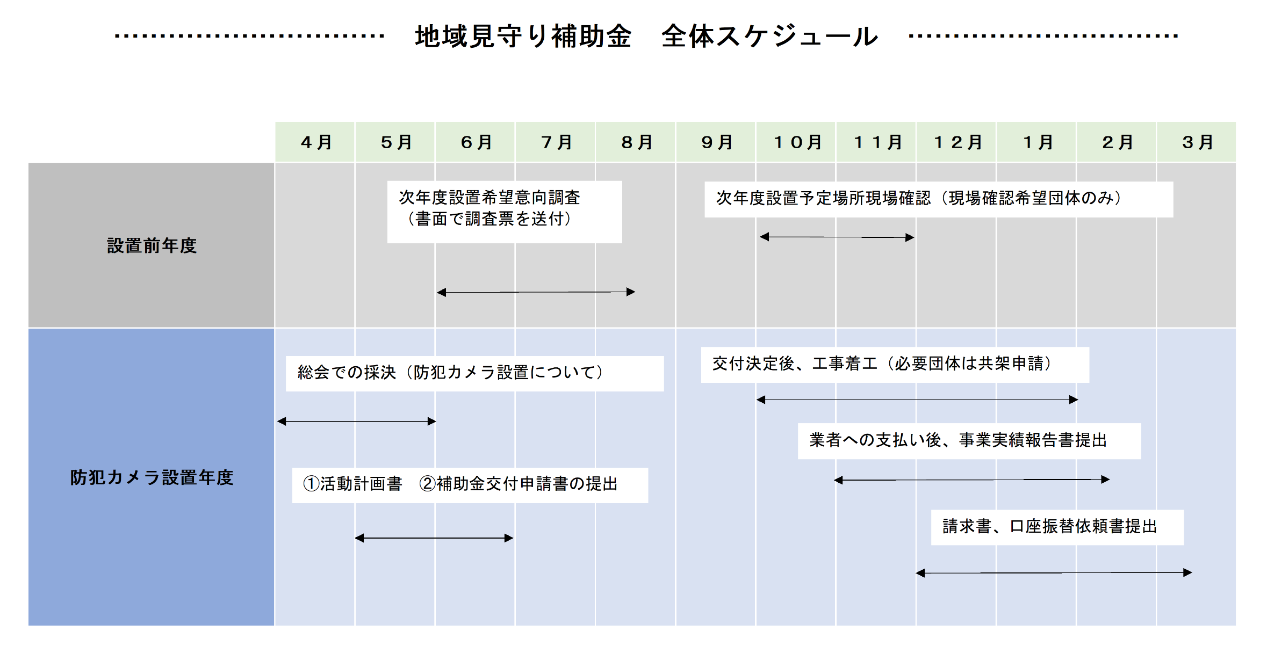

※スケジュールはあくまで目安であるため、前後する可能性があります。

（１） １年目（N年度）のスケジュール

- 次年度防犯カメラ設置希望意向調査票 及び 日程調整票 の回答 ※８月末ごろ〆

「次年度に防犯カメラの設置意向があるか」調査票を提出いただきます。また、希望する場合、設置予定場所の現場確認を「区・団体様」で行うため、現場確認の日程調整票もご提出いただきます。
現場確認希望団体のみ、１０～１１月ごろを目途に行う予定です。希望される場合は、その旨、調査票にご記入ください。

- 設置予定場所の現場確認（希望団体のみ） ※１０月～１１月を予定

希望団体は設置予定場所の現場確認を事前に行います。日程調整を行いますので、現場確認の日程調整票を８月末ごろまでに防犯カメラ設置希望意向調査票とともにご提出ください。

（２） ２年目（N＋１年度）のスケジュール

- 防犯活動計画書 及び 補助金交付申請書 の提出 ※４～５月ごろ

２年目（N＋１年度）防犯カメラ設置団体に、「防犯活動計画書」と「補助金交付申請書」を４月中旬から下旬にかけて送付いたします。
以下の資料を添付いただき、北区生活安全担当課（区役所第一庁舎２階１６番窓口）にご提出ください。

【添付書類】
（１） 防犯設備を設置する予定の場所についての地図及び図面
（２） 防犯設備を設置する予定の場所についての写真
（３） 防犯カメラを設置する場合は、想定される撮影範囲の写真
（４） 防犯設備を設置する予定の場所の管理者又は所有者から、防犯設備の設置について承諾を得たことが確認できる書類の写し
（５） 見積書（事業の全部又は一部を専門業者に請け負わせ、又は委託する場合、経費が100万円を超えるときは、複数の業者から
見積書を徴取し、添付すること）
（６） 設置する予定の防犯設備の性能等を説明している資料（製品カタログ等）
（７） 撮影範囲にかかる住民等からの同意書のコピー ※該当団体のみ
（８） 防犯カメラを設置する場合は、総会等、地域団体の意思決定をする会議での承認を受けたことを証する書類の写し ※議事録等

- 総会で「防犯カメラの設置」「防犯カメラの運用規則」の採決をとる ※５月ごろ

補助金交付の要件となっております。必ず、総会で採決をお取りいただき、運用規則を定め、添付書類としてご提出をお願いいたします。
運用規則見本を参照ください。

※なお、採決をとった「防犯カメラの運用規則」は、１２～２月ごろの「事業実績報告書」とともにご提出いただきます。
保管いただきますようお願いいたします。

- 補助金交付決定通知受領後、業者と契約工事を着工する ※１０月～

補助金交付決定通知受領前に工事着工してしまうと、補助金対象となりません。ご注意ください。
この際に該当する団体様に共架協力依頼書をご提出いただきます。

【共架協力依頼書とは】
東京電力の電柱に防犯カメラを設置する場合、「共架の協力申請」を北区より出しています。
NTT柱の場合は、北区への申請は不要です。

- 設置業者への支払い手続きを済ませ、事業実績報告書を提出し、区担当者の現場確認を受ける ※１２～２月

補助金交付決定通知書を送付する際に、合わせて事業実績報告書（記入用）を送付いたします。以下の資料を添付のうえ、ご提出を
お願いいたします。区担当者が防犯カメラ設置現場確認を行います。

【添付書類】
（１） 防犯設備の設置完了を確認できる地図及び図面
（２） 防犯設備の設置完了を確認できる写真 ※「防犯カメラ作動中の表示も映す」
（３） 業者との「契約書」「納品書」「請求書」「領収書」のコピー
（４） 口座振込書類や通帳のコピー ※金融機関の口座で支払った場合
（５） 防犯カメラを設置する場合は、その運用基準（総会等、地域団体の意思決定をする会議での承認を受けていること）の写し

- 補助金の請求 ※１～３月

区から「請求書（記入用）」と「支払口座振替依頼書（記入用）」を送付いたします。ご提出をお願いいたします。

補助金振込先の口座名義が会長様でない場合（会計担当者様等）は、委任状（記入用）をご提出ください。また、会長様が会計職を兼務していて口座名義が「会計」となっている場合にも委任状が必要となります。同一名義ならば不要です。

なお、令和８年度から設置業者の委任状を準備すれば、団体様負担分のみを業者様にお支払いいただき、区からの補助金を設置業者へ振り込むことも可能となりました。設置業者様とご相談のうえ、ご検討ください。

防犯カメラ設置時の注意点
３

（１） 対象となる防犯カメラ設置場所

防犯カメラの設置場所は、不特定多数の者の用に供される目的で設置される場所が原則です。

基本、一般的な「人が通る道」を映す場所（撮影範囲の大部分を「公道（都道や区道）」が占めていること）が対象です。
対象外の例は次のとおりです。

① マンションの駐車場やゴミ捨て場
⇒町会・自治会ではなくマンションの所有者が設置すべきであるため
② 神社の賽銭箱、自動販売機など
⇒町会・自治会ではなく所有者が設置すべきであるため
③ 公園
⇒町会・自治会ではなく管理者が対策をとるべきであるため

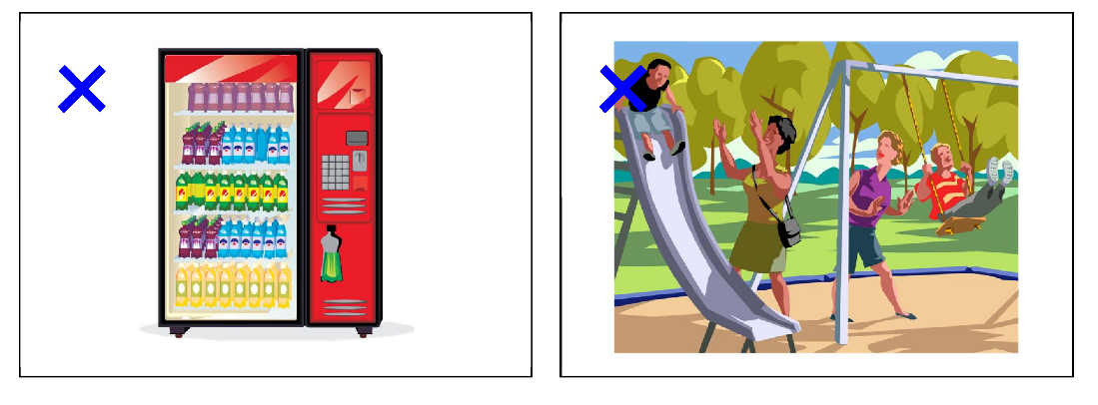
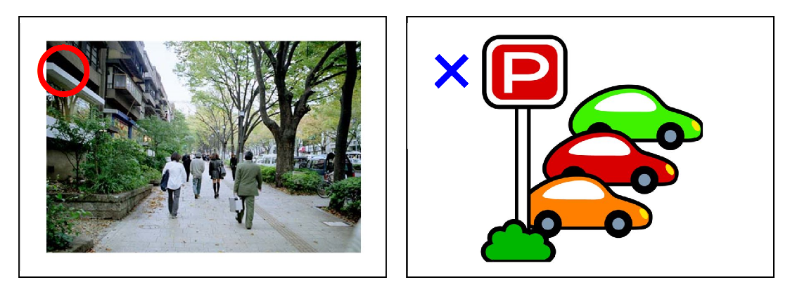

なお、「公道を映す目的」で「公園や私有地等」に防犯カメラを設置することはできます。
その場合、設置を行う土地・建物等の所有者に、防犯カメラを設置することに対する承諾を必ずいただくようお願いいたします。

（２） 地域の方の合意

① 防犯カメラの設置については、まず「町会・自治会の合意形成」が必要です。そのために、団体様から提出していただく防犯カメラの
運用規則は「総会決定」としていただいています。
（総会が年１回でしかない場合は、お手数ですが、臨時会決定や役員会決定で一度提出していただき、改めて総会決定していただくよう
お願いします。）

② 防犯カメラが映す範囲内に民家等の入り口がある場合は、町会・自治会から、民家等の持ち主に「設置する防犯カメラは地域の安全・
安心のためのものである」旨を説明していただき、地域の方の了承をいただくよう、お願いします。

③ ②と同じ理由から、防犯カメラの設置場所が民家等の場合は、その持ち主に設置の許可をいただくようにお願いします。

※地域の方の合意は必ず設置前に行っていただくよう、お願いします。

（３） 防犯カメラを設置できるのは交付決定通知後です

次の流れで防犯カメラの着工に移ってもらいます。

① 団体様から北区に交付申請

② 北区審査後、北区から東京都に申請

③ 東京都審査後、東京都から北区に承認

④ 北区から団体様に承認（交付決定通知送付）

※④が終わる前に工事に入った場合は補助金対象となりません。十分にご注意ください。
- 取り外しを行う場合の注意点

  - 取り外す前に申請し、許可が下りるまで待つ必要があります

② 許可をとらずに再設置した場合は補助金が出ません（すべて自費となります）

（５） 補助金額の上限と設置台数

総事業費（団体様と業者様の契約金額）をカメラの台数で割った金額が、６０万円を超えた部分は補助対象となりません。

例）総事業費が５００万円で、５台のカメラを設置する場合

５００万円 ÷ ５台 ＝ １００万円 ⇒ １００万円のうち、６０万円のみの補助となります。

この場合の補助金交付金額は、

６０万円 × ５台 ＝ ３００万円

となり、差額の２００万円は自己負担となります。ご注意ください。

※なお、限度額以上を自己負担すること自体は問題ございません。

（６） その他

① 記録装置の録画期間は１週間程度とすること
② 各団体で「運用規則」を作成し、提出すること
③ 複数のカメラで同一箇所、近接箇所を撮影しないこと
④ 業者様の選定には、十分ご注意ください

※防犯カメラの設置には道路の占用許可や、設置可能場所かどうかの判断等、細かい要件があります。
選定いただく際には、しっかりと対応いただける業者様であれば、的確な助言とスムーズな手続きが可能となります。
業者様選定には十分ご注意ください。

よくある問い合わせ
４

１ 防犯カメラの運用規則では、何を定めればよいか

作成例を参照ください。

２ 防犯カメラを設置する場合、どこに許可（同意）をとればよいか

店舗の場合は、店舗の管理者（店長や管理会社）
ホテルであれば、ホテルのオーナーや責任者
賃貸マンションであれば、管理人や管理会社
に事前に連絡をとり、了承を得ていただくことになります。

※原則として公道が大部分を占めることが撮影範囲の条件となります。
極端に店舗やホテル、マンションの出入り口を撮影するものは、補助金の対象外となる可能性が高くなります。
撮影場所や撮影範囲には十分ご留意ください。

また、地域の合意形成がなされていることが交付の条件となります。必ず撮影範囲に映る方々の同意を得られた場所に防犯カメラを
設置してください。

３ 同意が得られなかった場合はどうすればよいか

撮影台数や撮影範囲、角度の変更をお願いします。

４ 設置から７年経過しているカメラで、買い替えるか、修理するかを団体独自で判断してよいか

※買い替え ⇒ 見守り活動支援事業補助金：防犯カメラ等を設置するための補助金
修理 ⇒ 維持管理経費補助金 ：保守点検や修繕にかかる費用の補助金

団体様、独自で判断いただけます。
設置から７年経過しているカメラであれば、見守り活動支援事業補助金を利用して買い替えること（更新）は可能です。
修理にあたっての費用についても補助対象となります。

防犯カメラとしての機能を維持することを前提に、町会と担当業者で相談し、決めていただくことに差し支えありません。
ただし、見守り補助金は二か年計画の事業です。設置時期が遅くなることをご留意ください。
例）令和７年度申請 ⇒ 実際に設置可能になるのが令和８年１０月以降

５ 意向調査票の締切が、８月末ごろとなっているが、期限までに町会の総会が行われない。
その場合、期限を延ばしてもらうことは可能か。また、総会がない場合、希望台数が変更になる可能性があるが、
了承してもらえるか。

期限の厳守をお願いします。お忙しい中恐縮ですが、設置場所や設置台数を精査のうえ、希望台数の回答をお願いします。
※やむを得ない事情のある団体様は個別にご相談ください。

６ 防犯上の観点から交付決定が出る前に早めに着工（事前着工）をしたいのだが、それは可能か。

原則、交付決定前の事前着工は補助対象外です。
事前に着工したい希望がある場合は必ず当課へ相談いただければと思います。東京都と協議のうえ、回答いたします。

７ 防犯カメラ設置後の経費の補助制度はほかにあるか

本補助制度を活用して設置した防犯カメラ経費に対し、以下の補助制度がございます。
詳細は、対象となる団体様に追ってご案内する予定です。

対象となる経費 | 補助率 | 必要書類
運用経費  （電気料金・共架料） | 総経費の６分の５以内  （上限あり） | 領収証または  通帳の写しなど
維持管理経費  （保守点検・修繕費など） | 同上 | 領収証  保守点検・修繕報告書

※防犯カメラを設置後は、必ず年に１度「保守点検」を行ってください。

＜問い合わせ先＞
北区役所 第一庁舎2階１６番窓口 生活安全担当課
TEL ０３－３９０８－１１２１

